

មតិការ

|  |  |  |  |
| --- | --- | --- | --- |
|  | សេចក្តីផ្តើម | | 1 |
|  | ការវិភាគទិន្នន័យ | |  |
|  | 1. | ការកែច្នៃទិន្នន័យ | 2 |
|  | 2. | Linear Regression | 4 |
|  | 3. | Standard Error​C:/Users/PPC/AppData/Local/Temp/wps.uyycikwps | 8 |
|  | 4. | Standard Error of the Mean​wps | 10 |
|  | 5. | Uncertainty of g​wps | 11 |
|  | 6. | Determine g | 12 |
|  | 7. | Accuracy and Precision | 12 |
|  | សេចក្តីសន្និដ្ឋាន | | 13 |

1. សេចក្តីផ្តើម

នៅក្នុងការពិសោធន៍នេះ យើងកំណត់តម្លៃសំទុះទំនាញផែនដី C:/Users/PPC/AppData/Local/Temp/wps.zLOAOxwps ដោយពិសោធន៍។ យើងប្រើសមីការដូចខាងក្រោម៖

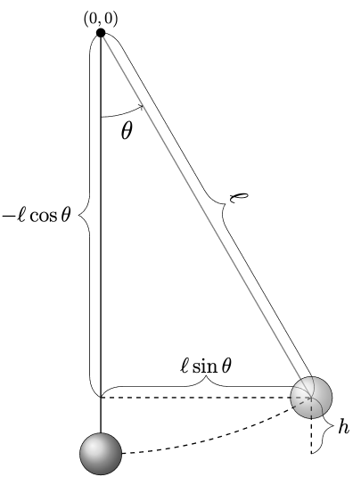

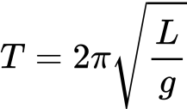

ដោយ

- C:/Users/PPC/AppData/Local/Temp/wps.hLswPVwps គឺជាខួបរំយោល

- C:/Users/PPC/AppData/Local/Temp/wps.zaLneAwps គឺជារង្វាស់ខ្សែនៃរំយោល

- C:/Users/PPC/AppData/Local/Temp/wps.zLOAOxwps គឺជាសំទុះទំនាញផែនដៃ

គោលបំណងនៃពិសោធន៍

ដើម្បីកំណត់ការបង្កើនល្បឿនដោយសារទំនាញ (C:/Users/PPC/AppData/Local/Temp/wps.zLOAOxwps) ដោយវាស់ខួបនៃរំយោលនិង វិភាគ C:/Users/PPC/AppData/Local/Temp/wps.keDSIPwpsC:/Users/PPC/AppData/Local/Temp/wps.zaLneAwps។

សម្ភារៈប្រើប្រាស់

- ប៉ោលមួយដែលចងជាប់ទៅនឹងខ្សែ

- ខ្សែរង្វាស់ (ឬវត្ថុវាស់ប្រវែងសផ្សេងៗទៀត)

- នាឡិកា (ឬវត្ថុកំណត់ពេលវេលាផ្សេងៗទៀត)

- ប្រូត្រាក់ទ៍័រ (ឬវត្ថុរង្វាស់មុំផ្សេងៗទៀត)

1. ការវិភាគទិន្នន័យ
2. ការកែច្នៃទិន្នន័យ

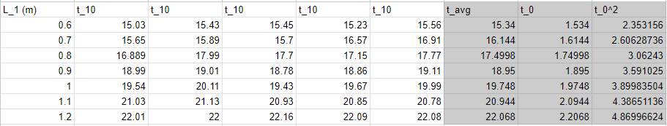

- ការដាក់ទិន្នន័យចូលក្នុង File ដើម្បីបំលែង

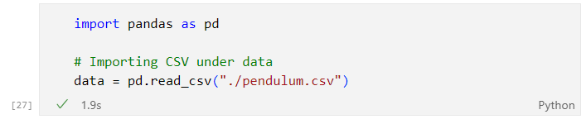

- ទាញទិន្នន័យ

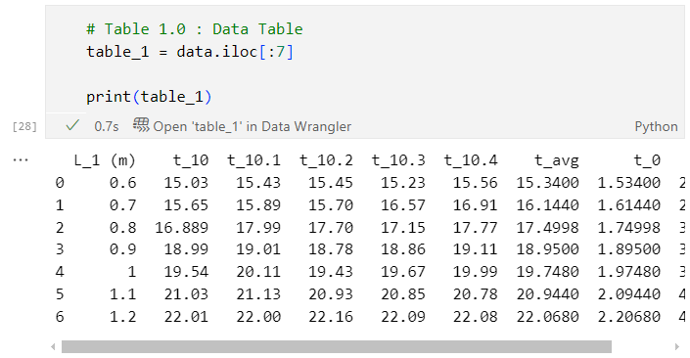

- ស្រង់ទិន្នន័យដើម្បីសង់ក្រាប

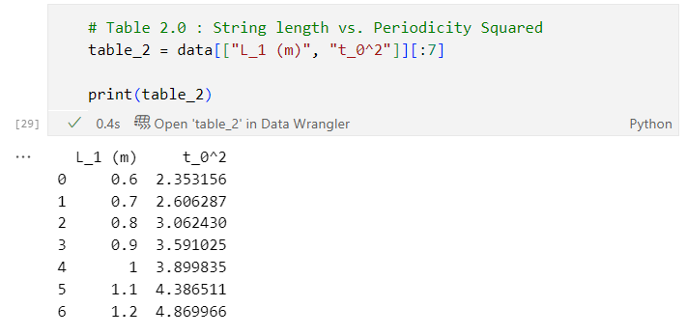

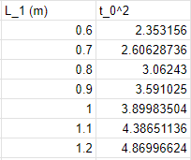

- សង់ក្រាប

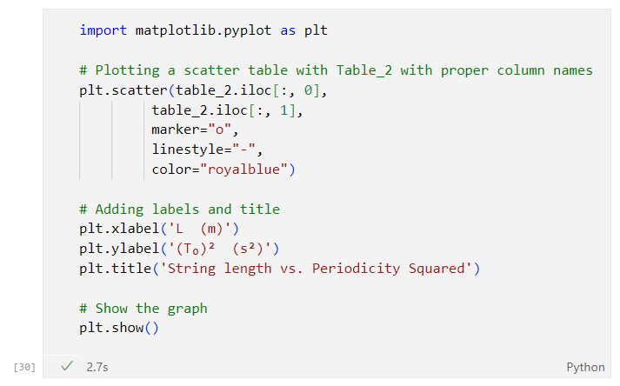

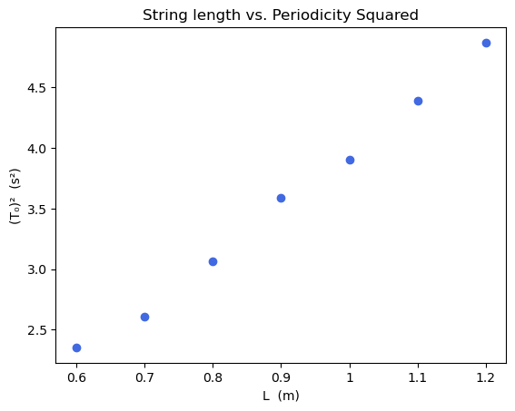

1. **Linear Regression**  
     
   យើងអាចប្រើប្រាស់វិធីសាស្ត្រតំរែតំរង់លីនេអ៊ែរមូលដ្ឋាន ដើម្បីរកបន្ទាត់ដែលសមស្របបំផុតចំពោះចំណុចទាំងអស់។

និយមន័យនៃ Trend line  
សមីការបន្ទាត់គឺ

C:/Users/PPC/AppData/Local/Temp/wps.sMdoBYwps

ដែល  
- C:/Users/PPC/AppData/Local/Temp/wps.KsSAdOwps គឺជាអថេរពឹងផ្អែក (អថេរដែលយើងកំពុងព្យាយាមព្យាករណ៍ ឬពន្យល់)។

- C:/Users/PPC/AppData/Local/Temp/wps.oNDWWewps គឺជាអថេរឯករាជ្យ (អថេរដែលយើងអាចគ្រប់គ្រង ឬវាស់វែងបាន)។

- C:/Users/PPC/AppData/Local/Temp/wps.jUKjbzwps គឺជាមេគុណ្រប្រាប់ទិស ។

- C:/Users/PPC/AppData/Local/Temp/wps.WLaaGywps គឺជាចំណុចប្រសព្វអ័ក្ស y តម្លៃនៃ y នៅពេលដែល x=0។

ស្របទៅតាមរូបមន្តរបស់យើងនោះ យើងអាចតំណាងរាល់អថេរក្នុងសមីការខាងលើ។

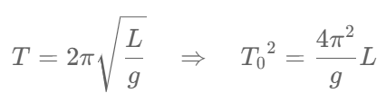

ក្នុងតម្រង់ C:/Users/PPC/AppData/Local/Temp/wps.ikbLUmwps នេះយើងតាង

- C:/Users/PPC/AppData/Local/Temp/wps.hDQAUYwps

- 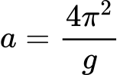

- C:/Users/PPC/AppData/Local/Temp/wps.mQBTLrwps

- C:/Users/PPC/AppData/Local/Temp/wps.HSOILxwps

តាមវិធីសាស្រ្តវិភាគទិន្នន័យដោយប្រើផៃថន [Python] យើងអាចកំណត់មេគុណប្រាប់ទិស និង លេខថេរ បានដោយងាយៗ។ យើងប្រើ np.polyfit(x, y, 1)។ នៅក្នុង Excel, យើងប្រើ =SLOPE(x-range, y-range)។

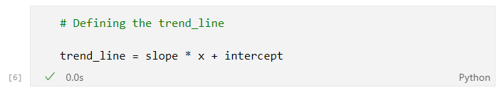

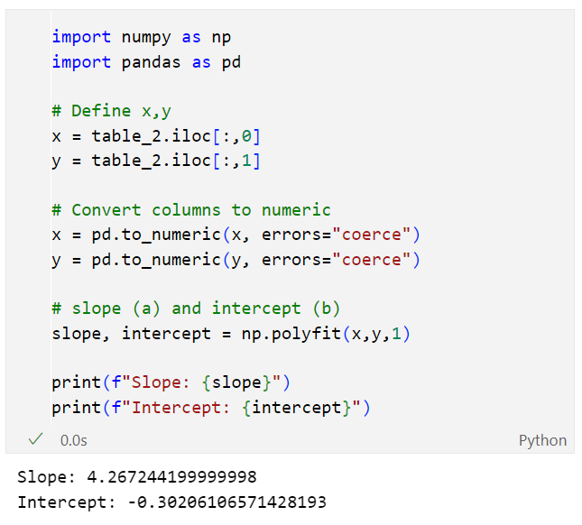

​នោះ

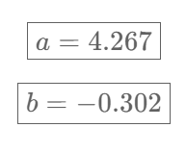

Graphing

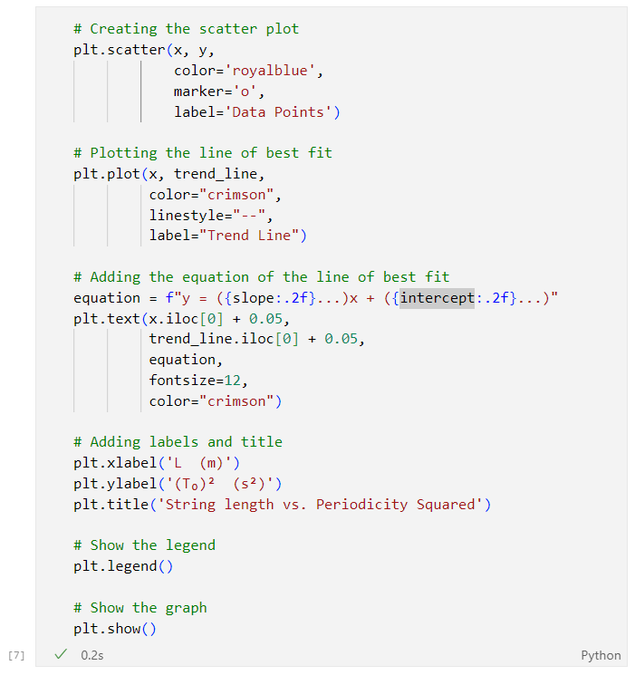

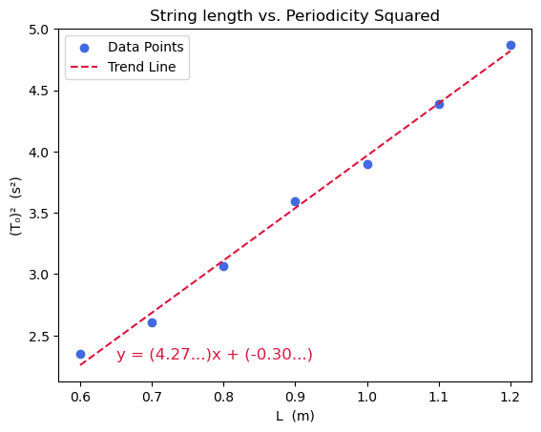

Coefficient of determination C:/Users/PPC/AppData/Local/Temp/wps.WKodcOwps

នៅក្នុងស្ថិតិ មេគុណកំណត់វាស់វែងថាតើគំរូតំរែតំរង់សមនឹងទិន្នន័យបានល្អប៉ុណ្ណា។ វាបង្ហាញពី សមាមាត្រនៃភាពប្រែប្រួលនៅក្នុងអថេរដែលត្រូវពឹងផ្អែក ដែលអាចព្យាករណ៍បានពីអថេរប្រែប្រួល (ឬច្រើន)។

**អត្ថន័យ**

- R² = 1: សមល្អឥតខ្ចោះ (គំរូពន្យល់ពីភាពប្រែប្រួលទាំងអស់នៅក្នុងទិន្នន័យ)។

- R² = 0: មិនសម (គំរូមិនពន្យល់ពីភាពប្រែប្រួលណាមួយនៅក្នុងទិន្នន័យទេ)។

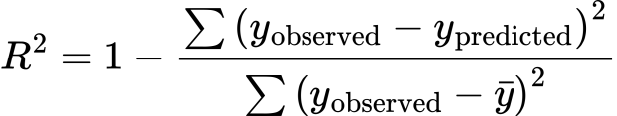

ដោយ

· C:/Users/PPC/AppData/Local/Temp/wps.jYeZKYwps គឺជាតម្លៃពិតប្រាកដនៃទិន្នន័យ។

· C:/Users/PPC/AppData/Local/Temp/wps.VqtKsGwps គឺជាតម្លៃដែលបានព្យាករណ៍ដោយបន្ទាត់ដែលសមស្របបំផុត។

· C:/Users/PPC/AppData/Local/Temp/wps.kvWafVwps​ គឺជាមធ្យមនៃទិន្នន័យដែលបានសង្កេតឃើញ។

យើងនឹងគណនាតម្លៃនេះ ដោយប្រើ NumPy។

ក្នុង Excel យើងប្រើ =CORREL(X-range, Y-range)^2។

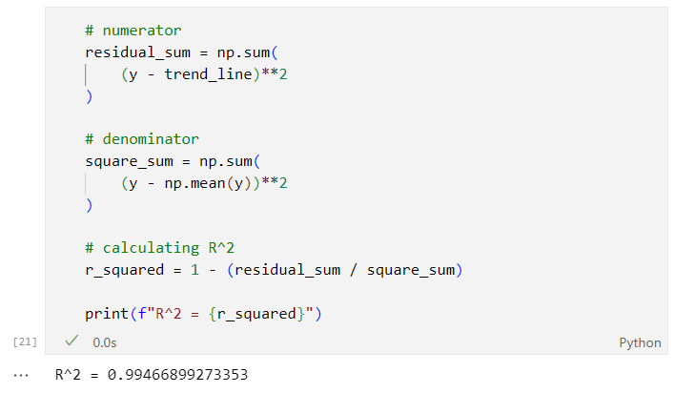

នោះ



ដោយសារតែ C:/Users/PPC/AppData/Local/Temp/wps.NMGxVwwps ទិន្នន័យរបស់យើងមានកំហុសតិចតួចណាស់ ដោយមានភាពប្រែប្រួលតិចតួចណាស់នៅក្នុងទិន្នន័យ។

1. **Standard Error​C:/Users/PPC/AppData/Local/Temp/wps.uyycikwps**

* C:/Users/PPC/AppData/Local/Temp/wps.yKXSrbwps តូច (ជិត 0): ជម្រាលដែលបានប៉ាន់ស្មានគឺត្រឹមត្រូវ ហើយតំណាងឱ្យជម្រាលពិតប្រាកដយ៉ាងជិតស្និទ្ធ។ ការប៉ាន់ស្មានគឺអាចទុកចិត្តបាន។
* C:/Users/PPC/AppData/Local/Temp/wps.yKXSrbwps ធំ: ជម្រាលដែលបានប៉ាន់ស្មានមានភាពមិនប្រាកដប្រជាច្រើនជាង ហើយប្រហែលជាមិនតំណាងឱ្យជម្រាលពិតប្រាកដបានល្អទេ។ ការប៉ាន់ស្មានគឺមិនសូវអាចទុកចិត្តបានទេ។
* ទំហំដែលទាក់ទង: ប្រសិនបើ C:/Users/PPC/AppData/Local/Temp/wps.yKXSrbwps តូចជាងជម្រាលខ្លាំង ការប៉ាន់ស្មានត្រូវបានចាត់ទុកថាត្រឹមត្រូវជាង។ ប្រសិនបើ C:/Users/PPC/AppData/Local/Temp/wps.yKXSrbwps ធំទាក់ទងនឹងជម្រាល ការប៉ាន់ស្មានគឺមិនសូវអាចទុកចិត្តបានទេ។

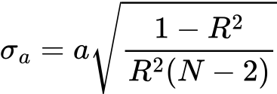

ដោយ

* កំហុសស្តង់ដារនៃការតំរែតំរង់ (ឬការប៉ាន់ស្មានជម្រាល)

C:/Users/PPC/AppData/Local/Temp/wps.fWXtfawps

* មេគុណកំណត់ (ដែលវាស់វែងភាពល្អនៃការសម)

C:/Users/PPC/AppData/Local/Temp/wps.bHDBiwwps

* ទំហំគំរូ (ចំនួនចំណុចទិន្នន័យ)

C:/Users/PPC/AppData/Local/Temp/wps.DcPvKPwps

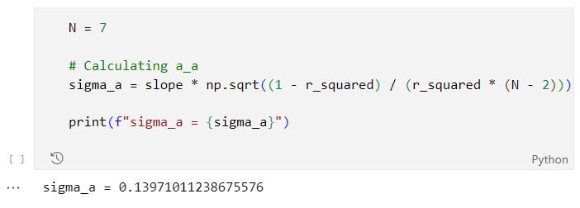



ដូច្នេះ ជម្រាលរបស់យើងតំណាងឱ្យជម្រាលពិតប្រាកដយ៉ាងជិតស្និទ្ធ។

1. **Standard Error of the Mean​wps**

C:/Users/PPC/AppData/Local/Temp/wps.JCyhlxwpsនេះតំណាងឱ្យភាពមិនប្រាកដប្រជាដោយសារការប្រែប្រួលចៃដន្យក្នុងការវាស់វែង — ត្រូវបានគេស្គាល់ផងដែរថាជាភាពមិនប្រាកដប្រជាអាឡេអាតូរិក (ចៃដន្យ)។

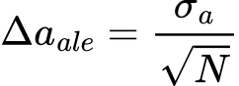

ដោយ

* នេះគឺជាគម្លាតស្តង់ដារនៃការវាស់វែង — វាប្រាប់ថាតើចំណុចទិន្នន័យមានទំនោរខុសគ្នាពីមធ្យមប៉ុណ្ណា

C:/Users/PPC/AppData/Local/Temp/wps.BkxKiqwps

* ចំនួនដងនៃការវាស់ ឬចំណុចទិន្នន័យ។

C:/Users/PPC/AppData/Local/Temp/wps.mvFPIswps

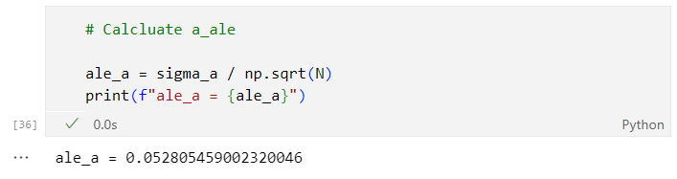



ដូច្នេះ កំហុសចៃដន្យមានឥទ្ធិពលតិចតួចបំផុតលើការវាស់វែងរបស់យើង។ នេះបង្ហាញពី ភាពជាក់លាក់ខ្ពស់ នៅក្នុងទិន្នន័យ។

1. **Uncertainty of g​wps**

- C:/Users/PPC/AppData/Local/Temp/wps.jYhmcqwps **តូច :** បង្ហាញថាភាពមិនប្រាកដប្រជានៅក្នុង g (ល្បឿនបង្កើនដោយសារទំនាញផែនដី) គឺទាបខ្លាំង មានន័យថាការវាស់វែង g មានភាពជាក់លាក់ខ្ពស់។

- C:/Users/PPC/AppData/Local/Temp/wps.jYhmcqwps **ធំ :** បង្ហាញពីភាពមិនប្រាកដប្រជាច្រើនជាងក្នុងការវាស់វែង g មានន័យថាទិន្នន័យមិនសូវអាចទុកចិត្តបាន ឬការវាស់វែងមានរឹមនៃកំហុសខ្ពស់ជាង។

- **ទំនាក់ទំនងផ្ទាល់ជាមួយ C:/Users/PPC/AppData/Local/Temp/wps.amISdZwps:** តម្លៃនៃ C:/Users/PPC/AppData/Local/Temp/wps.jYhmcqwps ត្រូវបានជះឥទ្ធិពលដោយផ្ទាល់ដោយភាពមិនប្រាកដប្រជានៅក្នុង C:/Users/PPC/AppData/Local/Temp/wps.ngOcXVwps (ចម្ងាយ ឬប្រវែង) ដូច្នេះប្រសិនបើ **C:/Users/PPC/AppData/Local/Temp/wps.amISdZwps** តូច នោះ C:/Users/PPC/AppData/Local/Temp/wps.jYhmcqwps ក៏នឹងតូចដែរ ដែលបង្ហាញពីភាពជាក់លាក់ល្អជាងនៅក្នុងការពិសោធន៍។



ដែល



នាំឲ



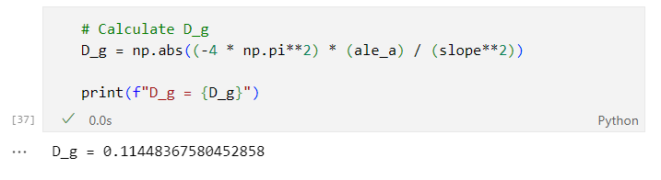

នោះ

C:/Users/PPC/AppData/Local/Temp/wps.upLtSKwps

1. **Determine g**  
     
   យើងដឹងថា

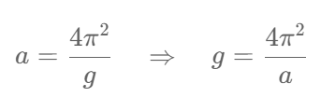

ដែល wps

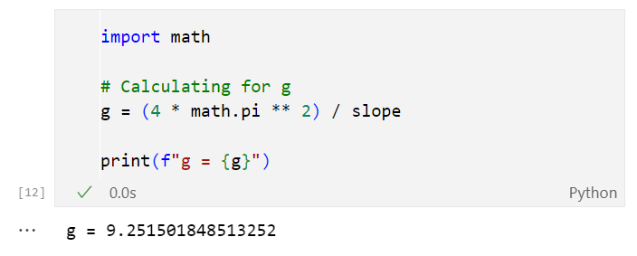

ដូចនេះ តាមការពីសោធន៍របស់យើង

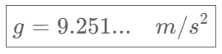

1. Accuracy and Precision

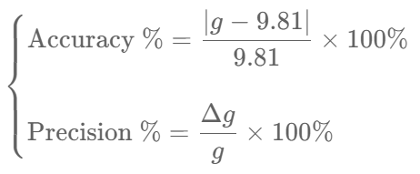

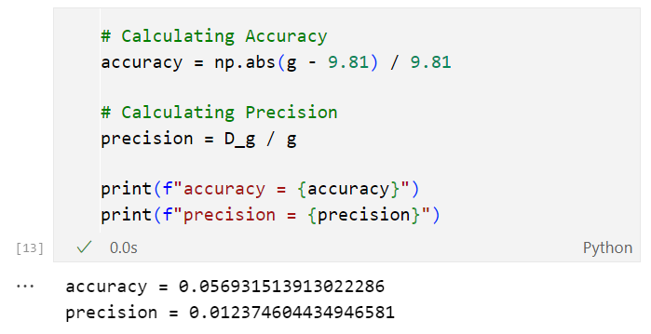

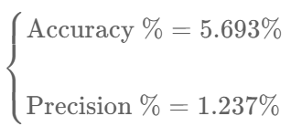

1. សេចក្តីសន្និដ្ឋាន

នៅក្នុងការពិសោធន៍នេះ តម្លៃសំទុះទំនាញផែនដី (C:/Users/PPC/AppData/Local/Temp/wps.BLZYSlwps) ត្រូវបានកំណត់ដោយប្រើទិន្នន័យពិសោធន៍ គឺផ្តល់លទ្ធផល C:/Users/PPC/AppData/Local/Temp/wps.JlrLGYwps។ តម្លៃនេះខុសគ្នាពីតម្លៃដែលពិតប្រាកដ C:/Users/PPC/AppData/Local/Temp/wps.ziWinMwps ដែលបង្ហាញពីកម្រិតនៃ ភាពមិនត្រឹមត្រូវ ក្នុងការវាស់វែង។ ភាពត្រឹមត្រូវដែលបានគណនាគឺ C:/Users/PPC/AppData/Local/Temp/wps.JhDUUEwps បង្ហាញពីគម្លាតពីតម្លៃទ្រឹស្តី ដែលអាចបណ្តាលមកពីកំហុសពិសោធន៍ ឬដែនកំណត់ក្នុងការរៀបចំការវាស់វែង។

ទោះបីជាមានភាពមិនត្រឹមត្រូវនេះក៏ដោយ ភាពជាក់លាក់ នៃរង្វាស់គឺខ្ពស់គួរសម ដោយតម្លៃភាពជាក់លាក់គឺ C:/Users/PPC/AppData/Local/Temp/wps.PytQgLwps។ នេះបង្ហាញថា ទោះបីជាទិន្នន័យមិនជិតដឹតនឹងតម្លៃពិតនៃ C:/Users/PPC/AppData/Local/Temp/wps.BLZYSlwps ក៏ដោយ របៀបនៃការររង្វាស់ម្តងហើយម្តងទៀតគឺស្របគ្នាដោយគ្មានការលំអៀងធំពេកឡើយ ដែលបង្ហាញពីបច្ចេកទេសរង្វាស់ ដែលអាចទុកចិត្តបានទាក់ទងនឹងការប្រើប្រាស់ទិន្នន័យ។